02-105 БЗ-35 бензозаправщик повышенной проходимости ёмк. 3.2 м3 на шасси ЗиС-6 6х4, насосы ВИГМ или СКБ до 400 л/мин, полный вес 7.77 тн, 73 лс, 55 км/час, завод «Красный молот» г. Грозный 1935-41 г.
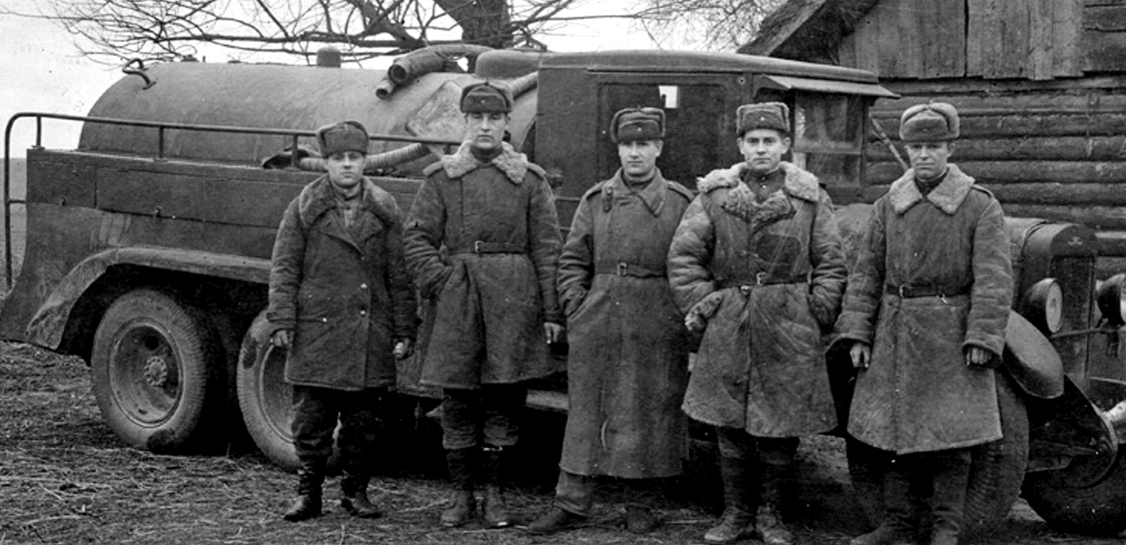
На шасси ЗиС-6, как и на грузовике ЗиС-5, в 1930-е годы устанавливались различные топливные автоцистерны с увеличенной до 3500 л вместимостью. для военных целей использовались в основном цистерны с заправочным оснащением, состоявшим из простого механического насоса с приводом от коробки передач автомобиля, который размешался открыто за кабиной водителя. БЗ-35 - самый известный довоенный автомобильный бензозаправшик на шасси ЗиС-6. Принят на вооружение в 1935 году.
Заказчики: Управление Военно-воздушных сил РККА, Управление бронетанковых и механизированных войск РККА
Бензозаправщик среднего типа повышенной проходимости с задним отсеком управления образца 1935 г. Б3-35 предназначался для заправки наземной и авиационной техники в полевых условиях и был создан на базе автомобиля ЗиС-6. Широко применялся в бронетанковых и механизированных войсках, а также ВВС РККА и выпускался с 1935 по 1941. Он мог заправлять одновременно до 4-х потребителей фильтрованным топливом, транспортировать и перекачивать горючее, а также приготавливать смеси путем циркуляции. Производитель: Завод «Красный молот», г. Грозный. Для работы с ним выпускался специальный двухосный бензоприцеп БП-35 на шасси 2-АП-2 емкостью в 1 тонну.
Трехосное шасси обеспечивало заправщику высокую проходимость. Стальная цистерна имела эллиптическую форму. Внутренняя ее поверхность была оцинкована для повышения антикоррозийной стойкости. По компоновочным требованиям штатным являлся 60-литровый топливный бак, установленный под сиденьем водителя, как на ЗиС-5, а левая подножка кабины была укорочена. На заправщике применялись роторно-шестеренчатый насосы ВИГМ или СКБ производительностью 400 л/мин среднего расположения с приводом от коробки отбора мощности, объединенной с демультипликатором. В задней части машины имелся отсек управления с дверцами (кабина управления), снабженный измерительными и контрольными приборами, указателем уровня топлива, рычагами для управления насосом, сцеплением и дроссельной заслонкой автомобильного двигателя. Управлять процессом заправки мог также водитель, не выходя из кабины и наблюдая за ним через заднее откидное окошко. В состав дополнительного и специального оборудования, размещавшегося в отсеке управления и в ящиках за облицовкой, входили приемно-раздаточные трубопроводы (один приемный, два раздаточных и один для перекачки), фильтры грубой очистки, счетчик топлива, арматура, раздаточные краны. В комплект дополнительного оснащения входили два огнетушителя и обязательная цепочка заземления под рамой машины. При ночной работе использовался прожектор, стоявший над задней кабиной управления.
Машина весьма неплохо зарекомендовала себя в эксплуатации и была признана весьма полезной.
С началом войны скорость заправки автомобилей, танков и самолетов стала очень серьезным фактором. С 1941 года выпускали упрощенную модификацию, цистерна без облицовки, крылья были прямоугольные, сварные, кабине обшивалась деревом (т.н. вагонка), а не металлом, увеличился объем цистерны. Так же появился небольшой, но весьма оперативный бензозаправщик БЗ-41 с емкостью цистерны до 3500 л.
Модификации.
Во время войны цистерны переставляли на шасси Studebaker US-6, поставлявшиеся в СССР по ленд-лизу с весны 1942 г. Возможно, это было вызвано и тем. что производство автомобилей ЗиС-6 прекратилось осенью 1941 г. в связи с эвакуацией московского автозавода, а цистерны и агрегаты бензозаправщика БЗ-35 были в наличии или продолжали выпускаться. Этот бензовоз на шасси Студебеккер, по данным Кочнева Е.Д., получил наименование БЗ-35С. На это же шасси устанавливали довоенные водомаслозаправщики ВМЗ - 34, а в 1944 году специально для «Студебеккеров» был разработан новый упрощенный бензозаправщик, принятый на вооружение РККА под индексом БЗ-44. Он снабжался открыто расположенной эллиптической цистерной-бочкой вместимостью 4500 л, новыми фильтрами и топливным насосом производительностью 375 л/мин. Отсек управления помещался за кабиной водителя, рукава уклады вались на задних крыльях и поверх цистерны.

ТЕХНИЧЕСКОЕ ОПИСАНИЕ
Автобензозаправщик представляет собой автомобиль, на шасси которого смонтированы цистерна и специальное оборудование. Специальное оборудование каждого ТЗ состоит из следующих основных агрегатов и узлов:
- цистерны;
- приемно-раздаточных трубопроводов с фильтрами грубой очистки, арматуры, рукавов и раздаточных кранов;
- насоса;
- коробки отбора мощности;
- фильтра тонкой очистки;
- рычагов управления;
- контрольно-измерительных приборов;
- кабины управления и ящиков для укладки рукавов;
- противопожарного оборудования.
ТЕХНИЧЕСКИЕ ХАРАКТЕРИСТИКИ
Емкость цистерны, л: 3200
Производительность раздаточной системы, л/мин: до 400 (через один рукав)
Насос, тип: СКБ (роторно-шестеренчатый)
Привод насоса: от двигателя автомобиля
Счетчик, тип: Л-300
Фильтр, марка: ТФ-1м
Рукава:
- приемные (диаметр, длина, количество): 65х6х1
- раздаточные ( - « - ): 38х7,5х2
- для перекачки (- « - ): 50х6х1
Раздаточный кран, шт: 2

Тактико-технические данные
Базовый автомобиль ЗиС-6
Колесная формула 6х4
Снаряженная масса, кг 5220
полная масса с нагрузкой, кг 7 770
Емкость цистерны, л 3200
Производительность шестеренчатого насоса, л/мин 400
Максимальная скорость, км/ч 50
Мощность двигателя, л. с. (об/мин) 73 (2300)
Габариты, мм: длина 5230, ширина 2200, высота 2230
БП-35
Специальный прицеп-бензозаправщик для одновременной заправки двух единиц техники
профильтрованным бензином в полевых или аэродромных условиях. Буксировался 3-тоннов грузовым автомобилем.
Производитель: Завод «Красный молот», г. Грозный
Заказчик: Управление Военно-воздушных сил РККА
Выпуск: 1935-1941 гг.
Шасси | 2-АП-2
Сухой вес, кг | 1600
Емкость цистерны, л | 2500
Производительность насоса, л/мин | 50
Производительность фильтра, л/мин | 200
Раздаточные шланги, шт. | 2
ГАБАРИТЫ, мм:
Длина | 5550
Ширина | 2080
Высота | 2280

ЗиС-6
АМО-6 (1932-33 г.) - опытный 4-тонный трехосный вариант серийного грузового автомобиля АМО-3 и прототипа АМО-5. Был разработан в НАТИ в 1931-32 годах на шасси АМО-3 и построен в двух экземплярах, испытанных летом 1933 года. На нем использовались доработанная рама и коробка передач от АМО-5 с новым двухступенчатым редуктором-демультипликатором. Первый образец снабжался задними ведущими мостами с компактными главными червячными передачами, выполненными по образцу продукции компании «Тимкен». На втором варианте устанавливались мосты от американского автомобиля «Морленд» (Moreland) с шестеренчатыми главными передачами. В механический привод колесных барабанных тормозов был введен вакуумный усилитель системы «Локхид» (Lockheed). Вместимость топливного бака достигала 100 л. Габаритные размеры АМО-6 - 5934*2128*2140 мм. Максимальная скорость - 60 км/ч. После испытаний к производству был принят более тяжелый, но по меркам того времени весьма надежный вариант с компактными червячными передачами, выпускавшийся с конца 1933 года под маркой ЗиС-6.
На ЗиС-6 устанавливался карбюраторный 6-цилиндровый двигатель ЗиС-5 мощностью 73 л.с.. Однако радиатор имел увеличенный заправочный объем 32 л вместо 23 л; мощность генератора была повышена. В трансмиссии применялся двухступенчатый демультипликатор. Задние мосты были проходные, с червячным приводом, подвеска их – типа WD. Рама усилена. Привод тормозов был механический, с вакуумным усилителем. Имелся компрессор для накачки шин.
Трехоска ЗиС-6 изначально создавалась как военный грузовик-тягач с полезной нагрузкой четыре тонны при движении по шоссе и 2,5 тонны на грунтовых дорогах и бездорожье. Благодаря относительно высокой грузоподъемности, надежности, простоте, удобству обслуживания и возможности работы в сложных дорожных условиях он получил достаточно широкое распространение в РККА. Этот автомобиль являлся основным тяжелым грузовиком, который применялся для перевозки грузов и личного состава, буксировки орудий, доставки возимой артиллерии, установки армейских и инженерных надстроек. На базе ЗиС-6 выпускались реактивные установки («катюши») БМ-13 и БМ-8-36, передвижные радио- и электростанции, походные мастерские, автокраны, топливозаправщики и другие специальные машины. На укороченном шасси ЗиС-6 был создан тяжелый бронеавтомобиль БА-11
В 1933 г. была выпущена опытная партия машин ЗиС-6 (20 шт.), а с 1934 г. развернулось их производство и продолжалось до октября 1941 г., когда завод был эвакуирован из Москвы. Всего было изготовлено 21239 автомобилей ЗиС-6.
Краткая техническая характеристика автомобиля ЗиС-6
Масса, кг:
без нагрузки | 4230
с полной нагрузкой | 8430
Грузоподъемность, т:
по шоссе | 4
по грунтовым дорогам | 2,5
Число мест:
в кабине | 2
в кузове | 25
Скорость движения, км/ч: наибольшая | 55
Скорость средняя техническая:
по шоссе | 35
по грунтовой дороге | 20
Габаритные размеры, мм:
длина | 6060
ширина | 2335
высота | 2I60
Колея, мм:
передних колес | 1545
задних колес | 1675
База, мм | 3900
Номинальный размер шин | 34-7"
Наименьший радиус поворота, м | 9
Наименьший дорожный просвет, мм | 275
Двигатель:
тип | четырехтактный карбюраторный
марка | ЗиС-5
мощность, л/с | 73
число оборотов, об/мин | 2300
Применяемое горючее | бензин 2-го сорта
Емкость топливного бака, л | 105
Средний расход горючего на 100 км пробега с полной нагрузкой, л:
по шоссе | 40
по грунтовой дороге | 70
Запас хода по горючему, км:
по шоссе | 260
по грунтовой дороге | I50
Преодолеваемые препятствия:
наиб, угол подъема с полной нагрузкой, град. | 18
боковой крен с полной нагрузкой, град. | 14
глубина брода, м | 0,55

